广州大学学生实验报告
开课实验室：电子楼418 2018年3月19日
学院 | 计算机科学与教育软件学院 |  | 年级、专业、班 | 软件171 | 姓名 | 谢金宏 | 学号 | 1706300001
实验课程名称 |  | 数据库原理 |  |  |  |  | 成绩
实验项目名称 |  | 实验一 数据库及数据表的创建与删除 |  |  |  |  | 指导老师 | 张少宏
教师评语：

实验目的
掌握利用Oracle Database Configuration Assistant工具来创建和删除Oracle数据库，掌握Oracle中的用Create命令定义表的方法，以及表的完整性定义，并掌握Oracle中的用Alter命令和Drop命令对表的修改和删除。

实验环境
- Oracle 11g数据库软件
- SQL Developer客户端软件。

实验内容
- 使用Oracle Database Assistant创建数据库。
- 使用Oracle Database Assistant删除刚刚创建的数据库。
- 使用SQL Developer，以系统管理员身份连接到数据库实例。
- 创建用户并赋予权限，随后以新用户的身份连接到数据库。
- 创建以下数据表（Student（主码为SNO）、Course（主码为CNO）、SC（主码为（SNO、CNO）），其中SNO引用Student的SNO属性，CNO引用Course的CNO属性）。
- 向三个表格中插入3条数据，数据内容自编。
- 修改Student表格，用SQL语句为Student表格添加一个“入学时间”属性，属性名为Senrollment。
- 限定Ssex的值只能为“男”或者“女”。
- 修改Course表格，用SQL语句为Course表格添加一个“说明”属性，属性名为“Cdesc”，类型为varchar2，长度为200。
- 更改Course表格的Cdesc属性，使其长度变为500。
- 删除刚建立的属性Cdesc。
- 修改Course表的CPNO，使其为外码，引用Course表的CNO属性。

实验步骤
- 使用Oracle Database Assistant创建数据库。
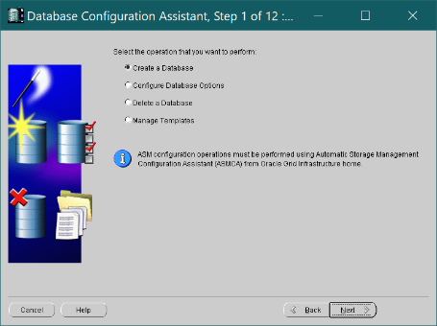  Figure 1 选择Create a Database | 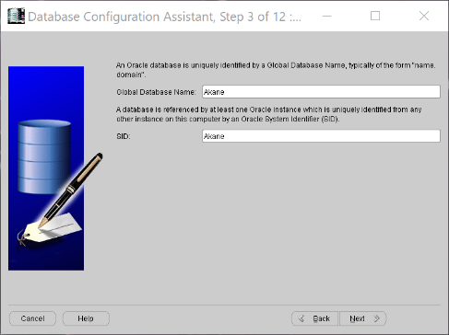  Figure 2 为数据库命名和编排SID
启动Oracle Database Assistant，选择Create a Database，为数据库命名、编制SID和创建管理员密码。注意记忆数据的名称和SID以便后面连接和删除数据库的操作。

- 使用Oracle Database Assistant删除刚刚创建的数据库。
启动Oracle Database Assistant，选择Delete a Database，选中刚刚创建的数据库删除即可。

- 使用SQL Developer连接到数据库实例。
打开SQL Developer，单击Connection浮动选项卡中的New Connection..按钮，打开如下对话框。
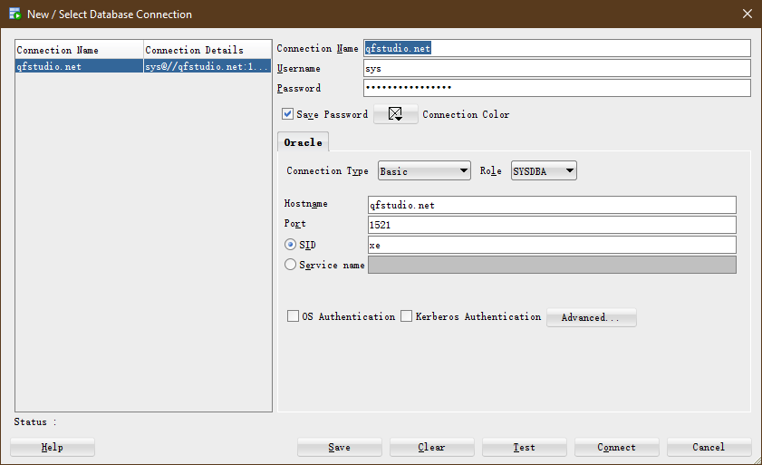
Figure 3 使用SQL Developer连接到数据库实例
- Connection Name为数据库连接取的一个便于记忆的名字。
- Username为登陆到数据库系统的用户名，系统管理员为sys或system。
- Password为用户的密码。
- Hostname为数据库实例运行的主机名，本机为localhost，截图中为qfstudio.net上的远程计算机。
- SID为数据库Service ID。Oracle 11g Enterprise版本默认数据库的SID为orcl，Express版本默认为xe。

此外，如果以SYS身份登陆数据库，则Role需要被设置为SYSDBA，否则数据库系统会拒绝此连接。填入信息后点击Test可以测试数据库连接是否正常，点击Connect即可连接到数据库，打开SQL工作表。
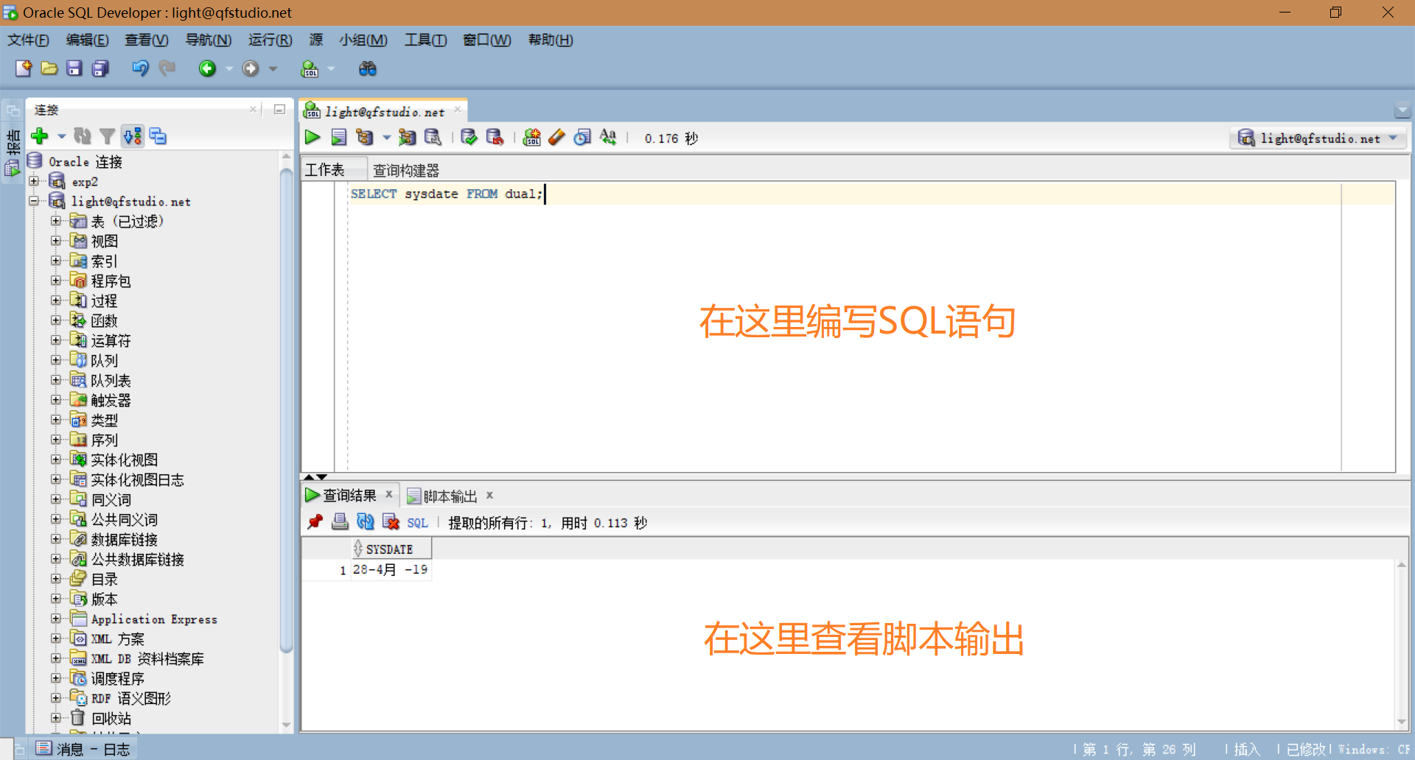
Figure 4 SQL Developer软件截图

- 创建用户并赋予权限。
以sys身份登陆后，使用以下语句创建新用户，并授权新用户。
其中RESOURE权限为典型的授予最终用户的权利，包括建立数据库连接、修改会话等等；CONNECT则是典型的授予给开发人员的权利，包括建立表和修改表等等。
新用户创建成功后，改用新用户身份进行数据库连接。

使用以下SQL语句可以查询数据库实例中的所有用户。
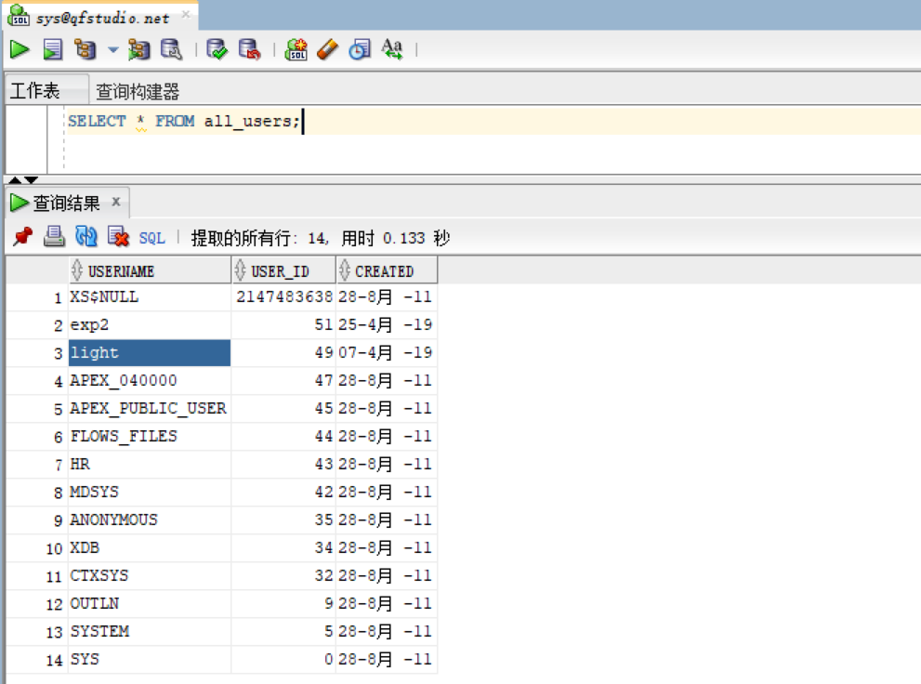
Figure 5 查询系统中的用户
- 创建以下数据表（Student（主码为SNO）、Course（主码为CNO）、SC（主码为（SNO、CNO）），其中SNO引用Student的SNO属性，CNO引用Course的CNO属性）。

Student表
属性名 | 类型 | 长度 | 是否空 | 含义
SNO | varchar2 | 10 CHAR | 主码（非空） | 学生编号
Sname | varchar2 | 5 CHAR | 否 | 姓名
Sage | integer |  |  | 年龄
Ssex | varchar2 | 1 CHAR |  | 性别
Sdept | varchar2 | 20 CHAR |  | 所在系
Course表
属性名 | 类型 | 长度 | 是否空 | 含义
CNO | varchar2 | 5 CHAR | 主码（非空） | 课程编号
Cname | varchar2 | 10 CHAR | 否 | 课程名
CPNO | varchar2 | 5 CHAR |  | 先修课程
Ccredit | integer |  |  | 学分
SC表
属性名 | 类型 | 长度 | 是否空 | 含义
SNO | varchar2 | 10 CHAR | 主属性（非空） | 学生编号
CNO | varchar2 | 5 CHAR | 主属性（非空） | 课程编号
Grade | numeric | 5,2 |  | 成绩

创建表的代码如下：
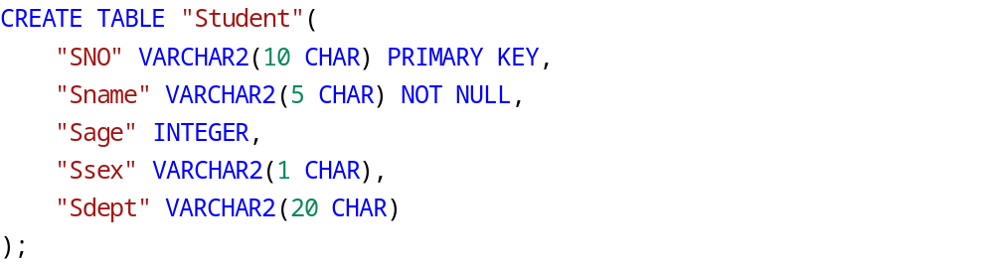
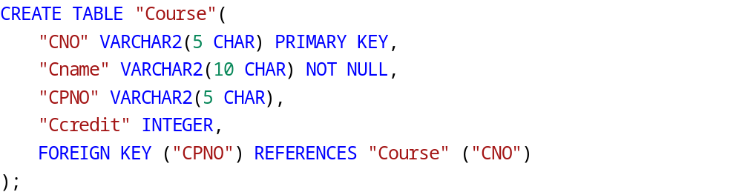
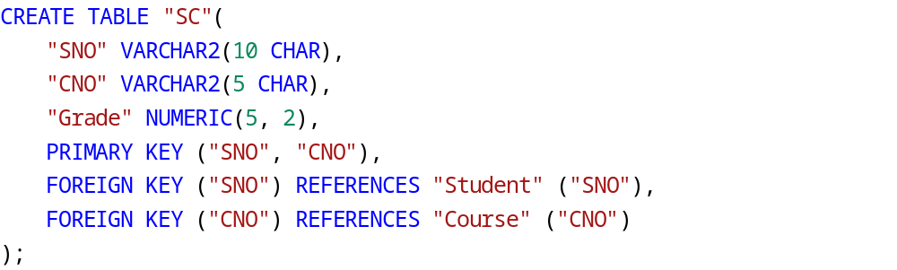
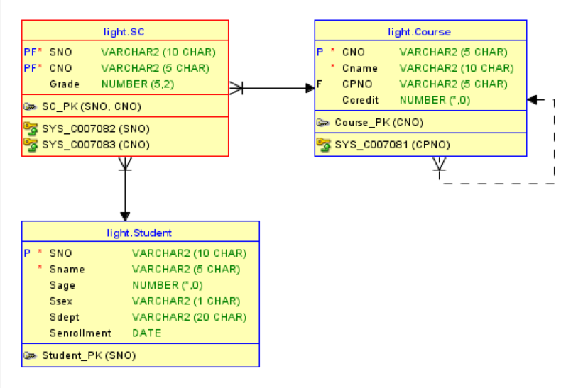
Figure 6 创建的表的模型
- 向三个表格中插入3条数据，数据内容自编。
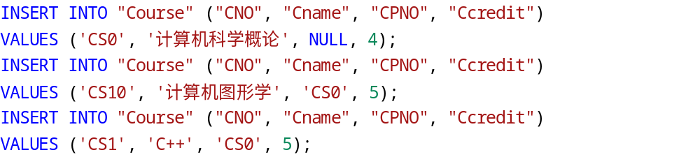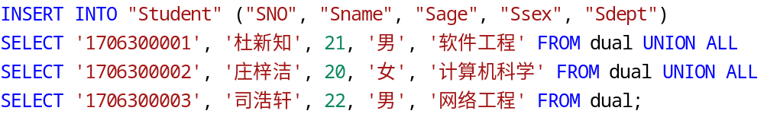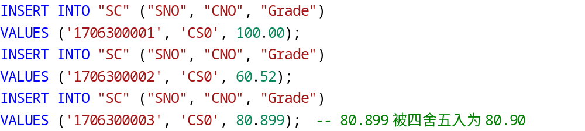
- 修改Student表格，用SQL语句为Student表格添加一个“入学时间”属性，属性名为Senrollment。
- 限定Ssex的值只能为“男”或者“女”。
- 修改Course表格，用SQL语句为Course表格添加一个“说明”属性，属性名为“Cdesc”，类型为varchar2，长度为200 CHAR。
- 更改Course表格的Cdesc属性，使其长度变为500。
- 删除刚建立的属性Cdesc。
- 修改Course表的CPNO，使其为外码，引用Course表的CNO属性。
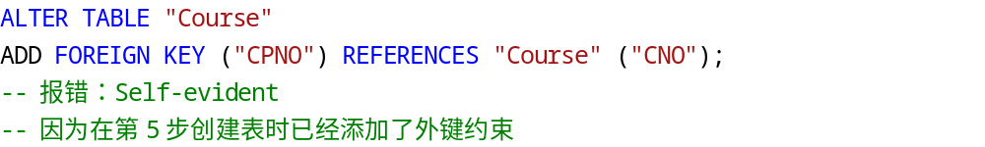
从Course表的DDL中可以看出Course表上确有外键约束。
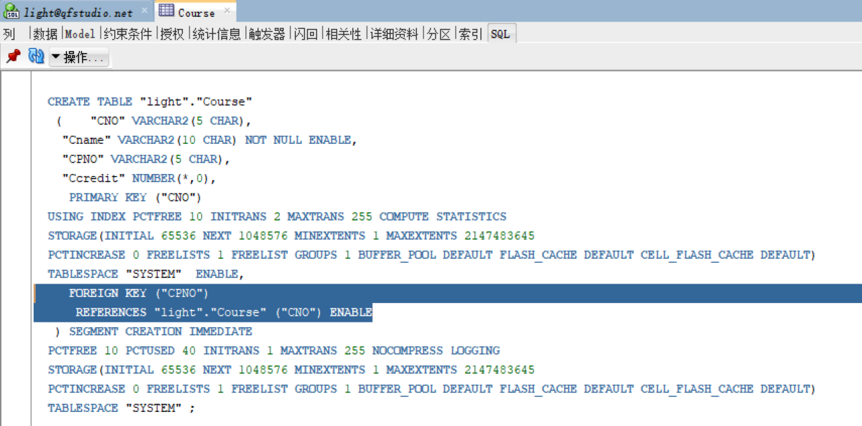
Figure 7 Course表的DDL

分析总结
本次实验的主题是数据库与数据表的创建和删除，涉及的软件有Oracle 11G和SQL Developer。

Oracle 11G是Oracle公司开发的关系型数据库管理软件，运行该软件的计算机可以被称为数据库服务器，简称服务器。SQL Developer是可以连接服务器上运行的数据库管理软件的客户端，连接到服务器上之后可以通过编写和运行SQL语句等对数据库进行操作。

一台服务器上可以运行多个数据库实例，不同的数据库实例之间可以通过SID来进行区分。（注意SID的全程并不是Service ID而是Oracle System ID。）

一个数据库即为一组特定相关联的数据的集合。数据库理论中提及的“模式Schema”，等价于Oracle数据库中的用户。一个模式中可以有多个表，每一个表都代表一种关系模式，表中的列（或称“字段”）即为关系模式中的属性。其他内容此处不再赘述。

SQL语句是操纵数据的工具。Oracle的SQL实现与其他软件的实现存在一定差异，下面就我所了解的内容，尝试对Oracle数据库和MariaDB进行一些比较。

首先是标识符的差异。Oracle对于没有使用双引号引用的标识符（如表名或列名），会默认将标识符转换成全大写的形式。Windows上的MariaDB则是转换成全小写的形式（标识符敏感性与平台相关）。且MariaDB中标识符使用反引号“`”包围。

在第四大节的实验过程代码中使用了双引号包围标志符，以强调标识符的大小写敏感性。

在创建对象时，添加评论可能是一个好习惯，但Oracle实现中添加评论的方法较为复杂。
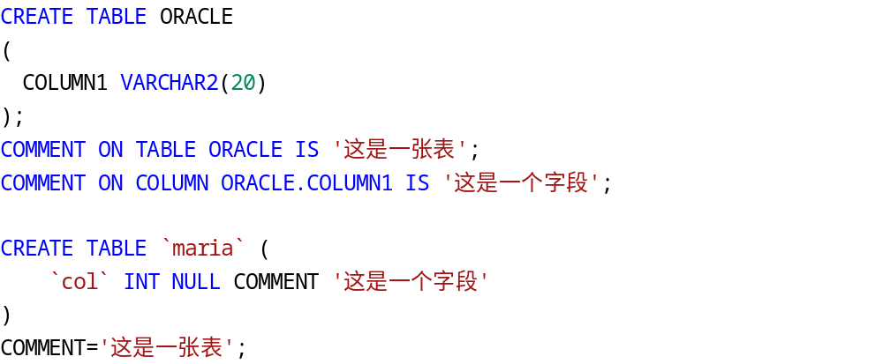

向表中插入数据时，Oracle实现中没有插入多行数据的“天然”方法，而MariaDB可以使用下面的语法。
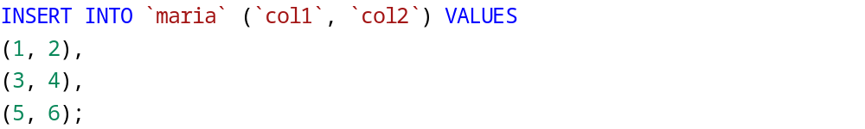
在Oracle中插入多行数据的workaround方法在第四大节的第6小节中已经有所体现，此处不再赘述。

在Oracle的设计中，SELECT查询必须依附于表，即便查询的内容是与表无关的常量（因此衍生了专为常量查询设计的DUAL表）。MariaDB中SELECT语句可以用于输出函数的返回值，不需要依附于特定的表。以查询系统时间为例，有以下两种形式：

以上为使用Oracle过程中发现的与其他数据库软件比较中较为显著的差异。Oracle可能出于某种原因采用了较为繁琐的语法，也因此与“标准SQL”较为相近。本次实验增长了我在数据库方面的见识，锻炼了适应不同环境的能力，也一定程度上让我改变了对商业软件的看法。

以上为本次实验的心得体会。

